Proyecto ERM

Especificación del Caso de Uso: Reporte de Total de Ventas (Electro Comunicación) – CUERMWEB77

VERSIÓN 1.0

HISTÓRICO DE REVISIÓN

Fecha | Versión | Descripción | Autor
20/07/2012 | 1.0 | Elaboración de la especificación del caso de uso Reporte de Total de Ventas (Electro Comunicación) para el Proyecto ERM de acuerdo al Estándar de Casos de Uso 1.3.  Folio CAI 0002172  Se realiza en la versión 3.18.0.3 y se replica a partir de la versión 4.0.0.0  (ELE, 3.18.0.3) | Ana Lizza Pasindo González

Tabla de Contenido

Especificación de Casos de Uso: Reporte de Total de Ventas (Electro Comunicación) – CUERMWEB77 4
1 Introducción 4
2 Caso de uso: Reporte de Total de Ventas (Electro Comunicación) – CUERMWEB77 4
2.1 Descripción 4
3 Diagrama de Casos de Uso 4
4 Precondiciones 4
4.1 Generales 4
4.2 Parámetros 4
5 Flujo de eventos 5
5.1 Flujo básico 5
5.2 Flujos alternos 8
5.2.1 Opcionales 8
5.2.2 Generales 8
5.2.3 Extraordinarios 8
5.2.4 De excepción 8
5.2.5 De Validación 8
6 Poscondiciones 8
7 Anexos 8
8 Diagramas 8
9 Propuesta de Pantallas 9
10 Firmas de Aceptación 10

[Nombre del Documento]Reporte de Total de Ventas (Electro Comunicación) – CUERMWEB77

Introducción

Este documento contiene la descripción de una secuencia de interacciones entre un actor y el sistema de tal manera que se puede obtener un resultado con valor particular para el actor dentro del flujo básico. También incluye el listado de las precondiciones y poscondiciones que se deben cumplir al inicio y al final del flujo básico además de los posibles flujos alternos y excepciones.

Caso de uso: Reporte de Total de Ventas (Electro Comunicación) – CUERMWEB77

Descripción

Presenta información de totales de las ventas realizadas en un periodo determinado. La información podrá consultarse bajo los criterios: CEDI (por el momento solo es un almacén), Fecha, Vendedor y Ruta seleccionados

Diagrama de Casos de Uso

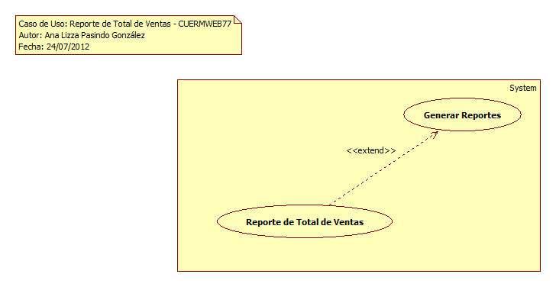

Precondiciones

Generales
- Debe existir por lo menos un almacén activo.
- Deben existir rutas activas.
- Deben existir vendedores activos.
- Deben existir pedidos o ventas surtidas y facturadas

Parámetros
- ReporteW
- Centro de Distribución
- Fecha
- Vendedor
- Ruta

Flujo de eventos

Flujo básico
- El caso de uso inicia cuando es invocado por el caso de uso Generar Reportes – CUERMWEB01
- El sistema obtiene el nombre del reporte seleccionado de acuerdo con la regla negocio RNWEB010 Nombre del Reporte Web:
  - VAVDescripcion
    - Descripcion
- El sistema obtiene la siguiente información de acuerdo con la regla de negocio RNWEB277 Criterios Seleccionados como Filtro:
  - TransProd
    - TransProdId
    - DiaClave
    - VisitaClave
    - Tipo de acuerdo con la regla de negocio RNGEN053 Transacciones de Tipo Pedido
    - TipoFase de acuerdo con las reglas de negocio RNGEN061 Tipo Fase Surtido y RNGEN142 Tipo Fase Facturada
    - FechaCaptura de acuerdo con la regla de negocio RNGEN067 Fecha Seleccionada
    - ClienteClave
    - Visita
      - VisitaClave
      - VendedorID de acuerdo con la regla de negocio RNWEB277 Criterios Seleccionados como Filtro
      - RUTClave acuerdo con la regla de negocio RNWEB277 Criterios Seleccionados como Filtro

    - Cliente
      - ClienteClave
      - RazonSocial
    - Vendedor
      - VendedorID
      - Nombre
    - Ruta
      - RUTClave
      - Descripcion
    - VENCentroDistHist
      - VendedorId de acuerdo con la regla de negocio RNWEB277 Criterios Seleccionados como Filtro
      - AlmacenId de acuerdo con la regla de negocio RNWEB277 Criterios Seleccionados como Filtro
      - VCHFechaInicial de acuerdo con las reglas de negocio RNWEB277 Criterios Seleccionados como Filtro y RNGEN259 Fecha Filtrada Dentro de un Periodo
      - FechaFinal de acuerdo con las reglas de negocio RNWEB277 Criterios Seleccionados como Filtro y RNGEN259 Fecha Filtrada Dentro de un Periodo
      - Almacen
        - AlmacenId
        - Clave
        - Nombre
    - TransProdDetalle
      - TransProdID
      - TransProdDetalleID
      - ProductoClave
      - TipoUnidad
      - Precio
      - Cantidad
      - Promocion
      - DescuentoImp
      - Subtotal
      - Impuesto
      - TpdDes
        - TransProdID
        - TransProdDetalleID
        - DesImporte
        - DesImpuesto
- El sistema obtiene información de las devoluciones realizadas por cada cliente obtenido:
  - TransProd
    - TransProdId
    - DiaClave
    - VisitaClave
    - Tipo de acuerdo con la regla de negocio RNESC062 Transacciones de Tipo Devolución
    - TipoFase de acuerdo con la regla de negocio RNGEN054 Fase de Transacción Diferente a Cancelada
    - FechaCaptura de acuerdo con la regla de negocio RNGEN067 Fecha Seleccionada
    - ClienteClave
    - Total
    - Visita
      - VisitaClave
      - VendedorID de acuerdo con la regla de negocio RNWEB277 Criterios Seleccionados como Filtro
      - RUTClave acuerdo con la regla de negocio RNWEB277 Criterios Seleccionados como Filtro
    - Cliente
      - ClienteClave
    - VENCentroDistHist
      - VendedorId de acuerdo con la regla de negocio RNWEB277 Criterios Seleccionados como Filtro
      - AlmacenId de acuerdo con la regla de negocio RNWEB277 Criterios Seleccionados como Filtro
      - VCHFechaInicial de acuerdo con las reglas de negocio RNWEB277 Criterios Seleccionados como Filtro y RNGEN259 Fecha Filtrada Dentro de un Periodo
      - FechaFinal de acuerdo con las reglas de negocio RNWEB277 Criterios Seleccionados como Filtro y RNGEN259 Fecha Filtrada Dentro de un Periodo
- El sistema obtiene la imagen del logotipo de la compañía:
  - Configuracion
    - Logotipo
    - NombreEmpresa
- El sistema presenta la imagen del logotipo de la compañía
- El sistema presenta información de la empresa:
  - Nombre
- El sistema presenta el nombre del reporte de acuerdo con la regla de negocio RNWEB310 Concatenar Nombre Reporte y Periodo
- El sistema presenta la siguiente información:
  - Centro de Distribución de acuerdo con la regla de negocio RNWEB034 Clave y Nombre Centro de Distribución
  - Vendedor de acuerdo con la regla de negocio RNWEB035 Identificador y Nombre Vendedor
  - Fecha de acuerdo con la regla de negocio RNWEB003 Fecha o Rango de Fechas Filtrado
  - Ruta de acuerdo con la regla de negocio RNWEB036 Clave y Nombre de la Ruta
- El sistema presenta las siguientes columnas:
  - Clave
  - Detalle por Cliente
  - Total de Ventas
  - Descuentos
  - Devoluciones
  - Total
- Para cada almacén o centro de distribución
  - El sistema presenta la siguiente información:
    - Centro de Distribución de acuerdo con la regla de negocio RNWEB034 Clave y Nombre Centro de Distribución
  - Para cada Vendedor relacionado a las ventas y al centro de distribución
    - El sistema presenta la siguiente información:
      - Vendedor de acuerdo con la regla de negocio RNWEB035 Identificador y Nombre del Vendedor
    - Para cada ruta relacionada al vendedor
      - El sistema presenta la siguiente información:
        - Ruta de acuerdo con la regla de negocio RNWEB036 Clave y Nombre de la Ruta
      - Para cada cliente con ventas dentro del periodo o fecha seleccionado
        - El sistema presenta la siguiente información en la columna correspondiente:
          - ClienteClave
          - RazonSocial
            - SubTotal de acuerdo con la regla de negocio RNWEB311 Ventas Después de Impuestos
            - TotalDescuentos de acuerdo con la regla de negocio RNWEB312 Total de Descuentos Aplicados
            - TotalDevoluciones de acuerdo con la regla de negocio RNWEB320 Total de Devoluciones
            - Total menos descuentos de acuerdo con la regla de negocio RNWEB313 Total de Venta
    - El sistema presenta la siguiente información:
      - Total
      - Total de Ventas de acuerdo con la regla de negocio RNWEB152 Total
      - Total de Descuentos de acuerdo con la regla de negocio RNWEB152 Total
      - Total de Devoluciones de acuerdo con la regla de negocio RNWEB152 Total
      - Total de acuerdo con la regla de negocio RNWEB152 Total
- Para cada página
  - El sistema presenta la siguiente información en el pie de página:
    - Número de página de acuerdo con la regla de negocio RNWEB006 Número de Página del Reporte
    - Fecha y Hora Impresión de acuerdo con la regla de negocio RNWEB007 Fecha Hora Impresión del Reporte
- Finaliza el caso de uso

Flujos alternos

Opcionales
N/A

Generales
N/A

Extraordinarios
N/A

De excepción
N/A

De Validación
N/A

Poscondiciones
N/A

Anexos
N/A

Diagramas
N/A

Propuesta de Pantallas
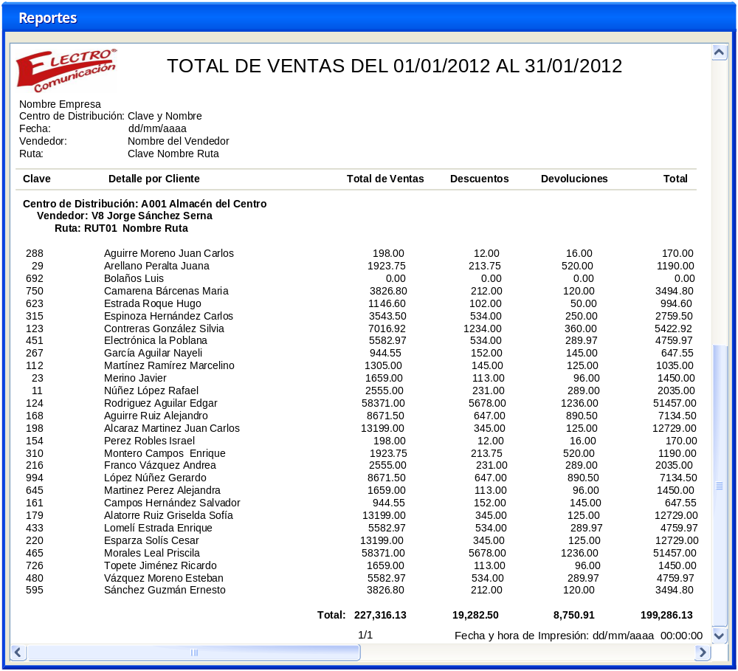

Firmas de Aceptación

Gilberto Ochoa
Gerente De Implementación / Departamento de Implementación – Amesol
31/07/2012
Mario Zavala
Líder de Proyecto / Departamento de Implementación - Amesol
31/07/2012

Jose Maria Alcalá
Gerente de Ingeniería / Departamento de Análisis y Diseño – Amesol
31/07/2012

Suhely Morales Ávila
Gerente de Ventas/ Electro Comunicación
31/07/2012

Ana Lizza Pasindo González
Analista de Sistemas / Departamento de Análisis y Diseño – Amesol
31/07/2012

